**邓 欢**

**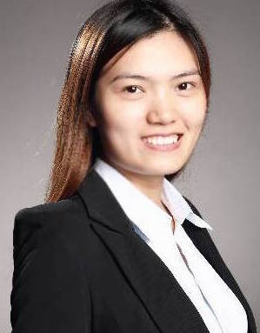邓 欢**

手机：15068185266 邮箱：[dengxiaohuan512@126.com](mailto:dengxiaohuan512@126.com)

地址：杭州市西湖区浙大西溪校区北园15幢

**教育背景**

|  |
| --- |
| **2014.9-至今 浙江大学 新闻与传播专业 硕士**  **2009.9-2014.9 浙江大学 美术学专业 本科** |

**实习经历**

|  |
| --- |
| **2015.3-6 Uber优步杭州运营部 实习生**  ·在团队中担任组织者的角色，负责日常司机招募、培训工作。提出了培训流程的优化  方案并组织执行，为司机节省了50％的培训时间，提升了线上、线下培训效率和质量。  **·**负责线上线下的客户关系维护，收集司机信息，及时发现及解决问题。策划有效的沟  通方案，组织团队与近千名从未上线的优步司机电话沟通，成功激励了当中60％以上的  司机在一周内上线接单。  **2014.8-9 杭州市钱江晚报体育部 新媒体运营**  **·**负责运营微信平台“天天球友会”。监控后台数据，找出图文问题、推广效果及用户需  求，与团队成员沟通、改进微信方案。当月获得了近万的粉丝增长量。  **·**负责线上线下活动策划执行。组织微信粉丝参加“2014NBA篮球国度”球迷互动活动，  该活动得到钱江晚报报道。 |

**校园经历**

**2014.10-12 浙江大学困境儿童关注日传播项目组 组长**

·“12.12 困境儿童关注日”是在2011年，由[壹基金](http://baike.baidu.com/view/944321.htm" \t "_blank)、北京师范大学、浙江大学共同发起设立的。

**·**负责策划微信传播方案，宣传“困境儿童关注日”概念。小组作品《浙大疯传的一份把导师逼疯的作业》微信阅读量96000+，小组作品《浙大学生喊马云，一起关注双十二》作为新闻事件在央视网报道。

**2013.5 成长心连心青年领袖训练营 教练员**

·作为专业教练员，带领9人的培训生小组参加为期3天的成长训练活动，引导成员树立团队意识。

**个人技能、自我评价**

**·**计算机能力：擅长使用Excel、Photoshop、Ai等软件。

·自我评价：爱团队，爱创意，不惧挑战。有很强的执行力和沟通能力。